Підсумки розвитку системи недержавного пенсійного забезпечення
станом на 30.09.2020

Система недержавного пенсійного забезпечення (далі – НПЗ) становить третій рівень пенсійної системи. Її розбудова здійснюється починаючи з
2004 року після набрання чинності Законом України «Про недержавне пенсійне забезпечення». Основу такої системи становлять недержавні пенсійні фонди.
Основною метою інвестування пенсійних активів є отримання учасниками недержавного пенсійного забезпечення додаткових до загальнообов'язкового державного пенсійного страхування пенсійних виплат разом із забезпеченням дохідності пенсійних активів вище рівня інфляції та залучення довгострокових інвестиційних ресурсів, необхідних для модернізації економіки.
Станом на 30.09.2020 в Державному реєстрі фінансових установ містилася інформація про 63 недержавні пенсійні фонди (далі – НПФ) та
22 адміністратори НПФ (довідково: станом на 30.09.2019 у Державному реєстрі налічувалось 64 НПФ та 22 адміністратори). При цьому, слід зазначити, що аналітична інформаційна довідка сформована за даними 19 адміністраторів щодо діяльності 59 діючих недержавних пенсійних фондів.
Крім того, міститься інформація про 1 одноосібного засновника, який прийняв рішення про самостійне здійснення адміністрування створеного ним корпоративного недержавного пенсійного фонду (отримав ліцензію на провадження діяльності з адміністрування такого недержавного пенсійного фонду та відповідно до законодавства не потребує внесення до Державного реєстру фінансових установ).
Згідно з даними, наданими адміністраторами на виконання вимог Положення про порядок складання, подання та оприлюднення адміністратором недержавного пенсійного фонду адміністративних даних, у тому числі звітності з недержавного пенсійного забезпечення, затвердженого рішенням Національної комісії з цінних паперів та фондового ринку 23 липня 2020 року № 379, зареєстрованим в Міністерстві юстиції України 04 вересня 2020 року за № 847/3513, недержавні пенсійні фонди зареєстровано у 10 регіонах України (Рис.1). Найбільша кількість НПФ зосереджена у м. Києві – 42, або 71,2% від загальної кількості діючих НПФ.
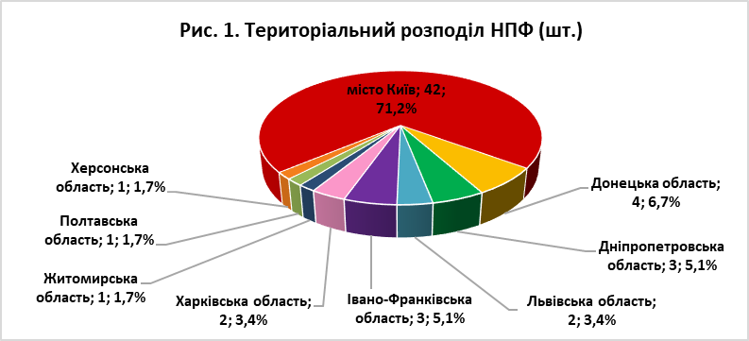
Аналіз діяльності ринку недержавного пенсійного забезпечення проведено на підставі поданих звітних даних станом на 30.09.2020.

Основні показники діяльності НПФ, згідно з поданими звітними даними, та темпи їх приросту наведені в таблиці 1.

Таблиця 1

Динаміка основних показників діяльності недержавних пенсійних фондів
Показники | Станом  на 30.09.2018 | Станом на 30.09.2019 | Станом на 30.09.2020 | Темпи приросту, %
 |  |  |  | станом на 30.09.2019/ станом на 30.09.2018 | станом на 30.09.2020/ станом на 30.09.2019
Кількість укладених пенсійних контрактів, тис. шт. | 66,3 | 74,7 | 84,7 | 12,7 | 13,4
Загальна кількість учасників НПФ,  тис. осіб | 848,8 | 868,7 | 880,4 | 2,3 | 1,3
Загальна вартість активів НПФ, млн. грн. | 2 651,30 | 2 977,9 | 3 488,6 | 12,3 | 17,1
Пенсійні внески, всього, млн. грн. | 1 964,20 | 2 112,6 | 2 319,4 | 7,6 | 9,8
у тому числі:
- від фізичних осіб | 153,1 | 208,7 | 275,4 | 36,3 | 32,0
- від фізичних осіб-підприємців | 0,2 | 0,2 | 0,3 | 0,0 | 50,0
- від юридичних осіб | 1 810,40 | 1 903,1 | 2 043,3 | 5,1 | 7,4
Пенсійні виплати, млн. грн. | 781,5 | 912,9 | 1 069,5 | 16,8 | 17,2
Кількість учасників, що отримали/ отримують пенсійні виплати, тис. осіб | 80,8 | 83,3 | 86,3 | 3,1 | 3,6
Сума інвестиційного доходу, млн. грн. | 1 667,20 | 2 038,7 | 2 558,8 | 22,3 | 25,5
Прибуток від інвестування активів недержавного пенсійного фонду,  млн. грн. | 1 355,30 | 1 665,7 | 2 119,7 | 22,9 | 27,3
Сума витрат, що відшкодовуються за рахунок пенсійних активів, млн. грн. | 311,9 | 373,0 | 439,1 | 19,6 | 17,7
* Розрахунок здійснено на підставі даних, округлених до десятинних чисел

Станом на 30.09.2020 адміністраторами недержавних пенсійних фондів укладено 84,7 тис. шт. пенсійних контрактів, що більше на 13,4%
(10,0 тис. шт.) порівняно зі станом на 30.09.2019.

Структура пенсійних контрактів станом на 30.09.2020:
- з вкладниками – фізичними особами – 77,9 тис. шт.;
- з вкладниками фізичними особами-підприємцями – 0,1 тис. шт.;
- з вкладниками – юридичними особами – 6,7 тис. шт.
Збільшення кількості пенсійних контрактів у ІІІ кварталі 2020 року у порівнянні з ІІІ кварталом 2018-2019 років пов'язане в першу чергу зі збільшенням пенсійних контрактів з фізичними особами. Так:

- порівняно зі станом на 30.09.2019 збільшення кількості контрактів з фізичними особами станом на 30.09.2020 становило 14,9 % (10,1 тис. шт.) та зменшенням з юридичними –– 1,5% (0,1 тис. шт.).

- порівняно зі станом на 30.09.2018 збільшення кількості контрактів з фізичними особами станом на 30.09.2020 становило 31,1% (18,5 тис. шт.) та зменшення з юридичними — 1,5% (0,1 тис. шт.).

Пенсійні контракти станом на 30.09.2020 укладено з 78,9 тисячі вкладників, з яких:

- юридичні особи – 2,1 тисячі, або 2,7% від загальної кількості вкладників,
- фізичні особи – 76,8 тисячі, або 97,3%.

Кількість вкладників станом на 30.09.2020 збільшилася порівняно з аналогічним періодом 2019 року на 14,0% (9,7 тис. вкладників) та станом на 30.09.2019 порівняно з аналогічним періодом 2018 року кількість вкладників збільшилася на 15,5% (9,3 тис. вкладників).

Довідково:
- станом на 30.09.2019 кількість вкладників становить 69,2 тисячі, з яких юридичні особи становили 2,1 тисячі вкладників, фізичні особи – 67,1 тисячі вкладників;
- станом на 30.09.2018 – 59,9 тисячі вкладників, з яких юридичні особи становили 1,8 тисячі вкладників, фізичні особи – 58,1 тисячі вкладників.

Загальна кількість вкладників за період з 30.09.2019 по 30.09.2020 зросла за рахунок збільшення кількості вкладників фізичних осіб на 14,5%.

Таблиця 2

Динаміка кількості укладених пенсійних контрактів та кількості вкладників

Показник | Од.  ви-міру | Станом на |  |  | Приріст  станом на 30.09.2019/ станом на 30.09.2018  (%) | Приріст  станом на 30.09.2020/ станом на 30.09.2019  (%)
Показник | Од.  ви-міру | 30.09.2018 | 30.09.2019 | 30.09.2020 | Приріст  станом на 30.09.2019/ станом на 30.09.2018  (%) | Приріст  станом на 30.09.2020/ станом на 30.09.2019  (%)
Кількість вкладників юридичних осіб | тис.  осіб | 1,8 | 2,1 | 2,1 | 16,7 | 0,0
Кількість вкладників фізичних осіб | тис.  осіб | 58,1 | 67,1 | 76,8 | 15,5 | 14,5
Загальна кількість вкладників | тис.  осіб | 59,9 | 69,2 | 78,9 | 15,5 | 14,0
Кількість укладених пенсійних контрактів з юридичними особами | тис.  шт. | 6,8 | 6,8 | 6,7 | 0,0 | -1,5
Кількість укладених пенсійних контрактів з фізичними особами-підприємцями | тис.  шт. | 0,1 | 0,1 | 0,1 | 0,0 | 0,0
Кількість укладених пенсійних контрактів з фізичними особами | тис.  шт. | 59,4 | 67,8 | 77,9 | 14,1 | 14,9
Загальна кількість укладених пенсійних контрактів | тис.  шт. | 66,3 | 74,7 | 84,7 | 12,7 | 13,4
* Розрахунок здійснено на підставі даних, округлених до десятинних чисел

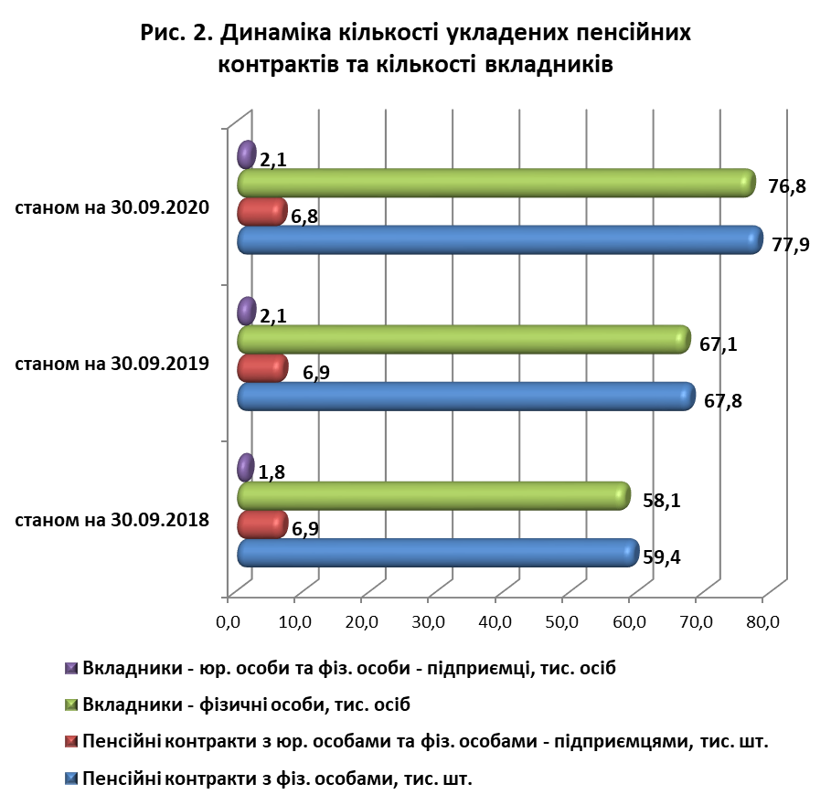

Станом на 30.09.2020 загальна кількість учасників НПФ становила 880,4 тис. осіб (станом на 30.09.2019 – 868,7 тис. осіб), з яких отримали/ отримують пенсійні виплати 86,3 тис. осіб (9,8% від загальної кількості учасників).

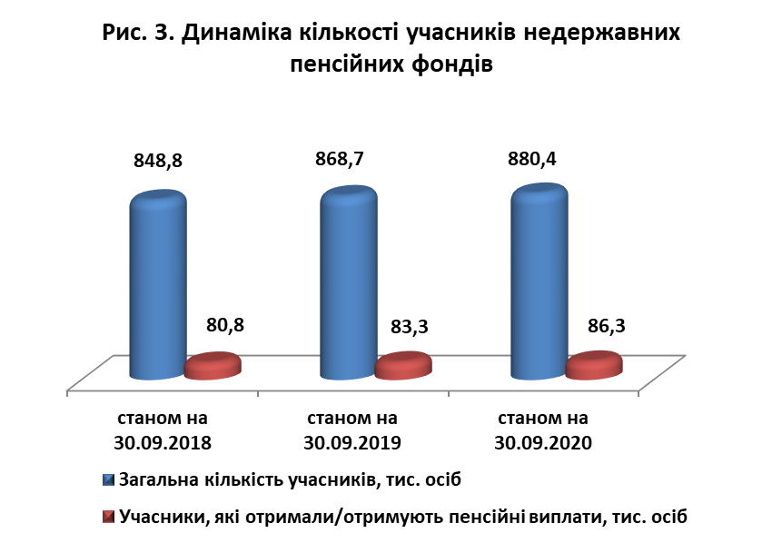
+ 2,3%
+ 1,3%
+ 3,1%
+ 3,6%

Станом на 30.09.2020 переважну більшість учасників НПФ становили особи віком від 25 до 50 років, а саме 55,6%, та особи вікової групи від 50 до 60 років, що становили 25,6%. Частка учасників НПФ вікової групи старше 60 років становила 18,1%, вікової групи до 25 років – 0,7% (Рис. 4).

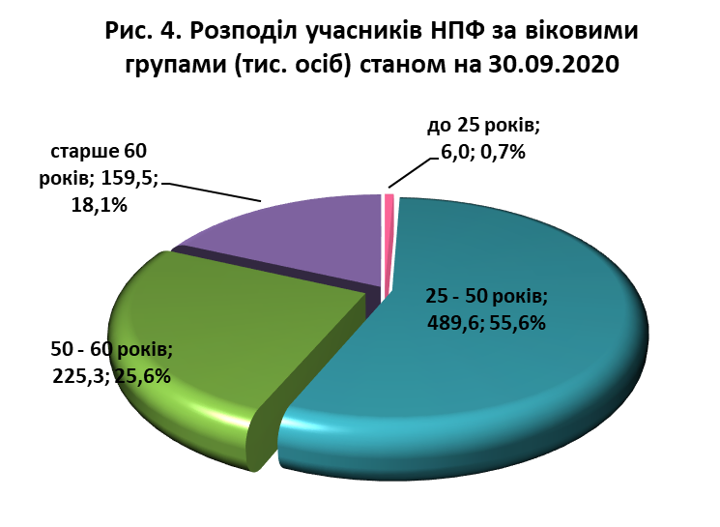
На рисунку 5 відображено кількість учасників НПФ (за статевою ознакою в розрізі вікових груп).

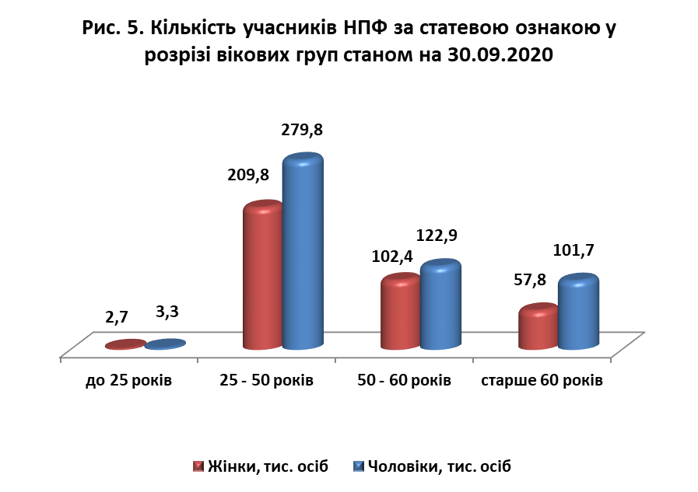

Таблиця 3

Кількість учасників НПФ за статевою ознакою у розрізі вікових груп
станом на 30.09.2020

Вікова група | Од.  виміру | Ж | Ч | Всього | Питома вага від вікової категорії, %
 |  |  |  |  | жінок | чоловіків
до 25 років | тис. осіб | 2,7 | 3,3 | 6,0 | 45,0 | 55,0
25-50 років | тис. осіб | 209,8 | 279,8 | 489,6 | 42,9 | 57,1
50-60 років | тис. осіб | 102,4 | 122,9 | 225,3 | 45,5 | 54,5
старше 60 років | тис. осіб | 57,8 | 101,7 | 159,5 | 36,2 | 63,8
Всього | тис. осіб | 372,7 | 507,7 | 880,4 | 42,3 | 57,7
* Розрахунок здійснено на підставі даних, округлених до десятинних чисел

Як видно з рисунка 5, у кожній віковій групі більшість становлять чоловіки, а саме 57,7% від загальної кількості учасників НПФ. Причому у віковій групі старше 60 років їхня кількість перевищує кількість жінок у 1,8 разу.

Пенсійні виплати (одноразові та на визначений строк) станом на 30.09.2020 становили 1 069,5 млн. грн., що на 17,2% більше в порівнянні з аналогічним періодом 2019 року (Рис. 6), при цьому одноразові виплати зросли на 8,8%, пенсійні виплати на визначений строк – на 32,0%.
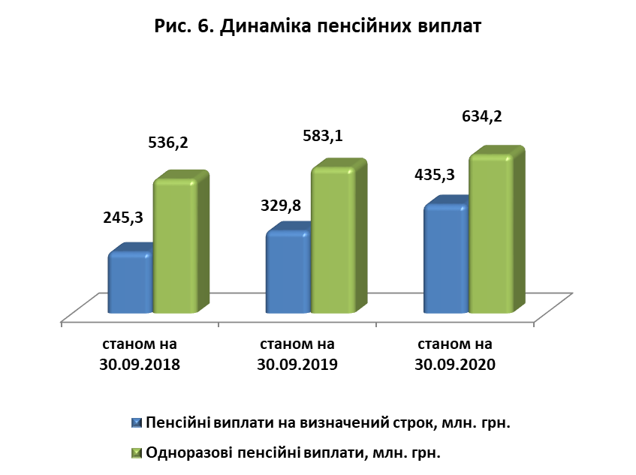
+ 8,7%
+ 8,8%
+ 34,4%
+ 32,0%

Таблиця 4

Динаміка пенсійних виплат

Показник | Од.  виміру | Станом на |  |  | Приріст  станом на 30.09.2020/ станом на 30.09.2019,  (%)
Показник | Од.  виміру | 30.09.2018 | 30.09.2019 | 30.09.2020 | Приріст  станом на 30.09.2020/ станом на 30.09.2019,  (%)
Одноразові пенсійні виплати | млн. грн. | 536,2 | 583,1 | 634,2 | 9,3
Пенсійні виплати на визначений строк | млн. грн. | 245,3 | 329,8 | 435,3 | 32,6
Всього | млн. грн. | 781,5 | 912,9 | 1 069,5 | 17,2
* Розрахунок здійснено на підставі даних, округлених до десятинних чисел гривневого еквівалента

Сукупно недержавними пенсійними фондами станом на 30.09.2020 було здійснено пенсійних виплат (одноразових та на визначений строк) 86,3 тисячі учасників, тобто 9,8% від загальної кількості учасників, які отримали/ отримують пенсійні виплати.

Середній розмір одноразової пенсійної виплати на одного учасника НПФ, який отримав/ отримує пенсійну виплату одноразово, станом на 30.09.2020 становив 7,7 тис. грн. (станом на 30.09.2019 – 7,4 тис. грн., станом на 30.09.2018 – 7,0 тис. грн.) та середній розмір пенсійної виплати на визначений строк на одного учасника НПФ, який отримав/ отримує пенсійну виплату на визначений строк, становив 101,8 тис. грн. (станом на 30.09.2019 – 77,8 тис. грн., станом на 30.09.2018 – 59,6 тис. грн.).

Одним із основних якісних показників, які характеризують систему НПЗ, є сплачені пенсійні внески.
Сума пенсійних внесків станом на 30.09.2020 становить 2 319,4 млн. грн., збільшившись на 9,8% (206,8 млн. грн.) в порівнянні з аналогічним періодом 2019 року. Порівняно зі станом на 30.09.2018 сума пенсійних внесків станом на 30.09.2019 збільшилась на 7,6% (148,4 млн. грн.).

У загальній сумі пенсійних внесків станом на 30.09.2020 основну частину, або 88,1%, становлять пенсійні внески від юридичних осіб, на які припадає 2 043,3 млн. грн.

На збільшення суми пенсійних внесків станом на 30.09.2020 вплинуло збільшення суми пенсійних внесків від фізичних осіб на 32,0% (66,7 млн. грн.), від фізичних осіб-підприємців –– на 50,0% (0,1 млн. грн.) та від юридичних осіб — на 7,4% (140,2 млн. грн.).

На збільшення суми пенсійних внесків станом на 30.09.2019 вплинуло збільшення суми пенсійних внесків від фізичних осіб на 36,3% (55,6 млн. грн.) та від юридичних осіб –– на 5,1% (92,7 млн. грн.).

Середній розмір пенсійного внеску за 9 місяців 2020 року на одного вкладника:

- юридичну особу та фізичну особу - підприємця становить 50 363,32 гривні;
- фізичну особу становить 684,88 гривні.

Загальна вартість активів, сформованих недержавними пенсійними фондами, станом на 30.09.2020 становила 3 488,6 млн. грн., що на 17,1%, або на 510,7 млн. грн. більше в порівнянні з аналогічним періодом 2019 року та на 31,6%, або на 837,3 млн. грн. більше в порівнянні з аналогічним періодом 2018 року (Рис. 7).

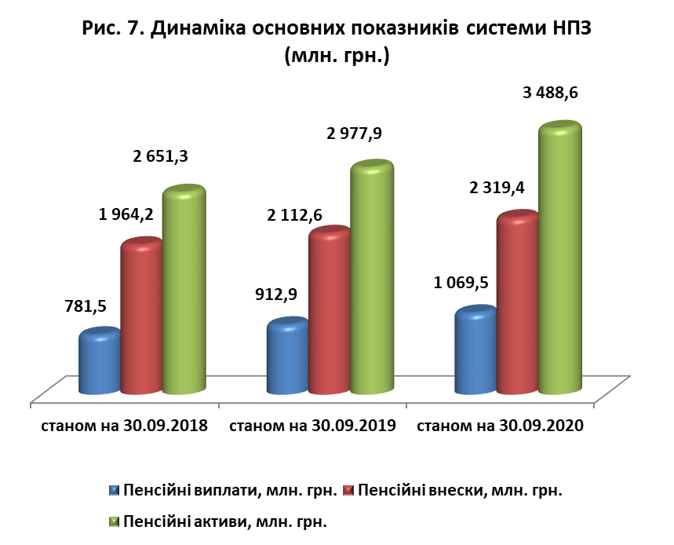

Для НПФ властиво формувати портфель, до якого входять об’єкти інвестування з мінімальним ступенем ризику. Тому особливого значення набуває вибір інвестиційних інструментів, використовуючи які НПФ зможуть забезпечити захист грошових коштів населення від інфляційних процесів і при цьому отримувати визначений приріст капіталу.
Станом на 30.09.2020 переважними напрямами інвестування пенсійних активів стали державні цінні папери (45,7%), депозити в банках (40,3% інвестованих активів), облігації підприємств, емітентами яких є резиденти України (5,5%), облігації внутрішніх місцевих позик (2,7%), об’єкти нерухомості (2,5%) (Рис. 8).

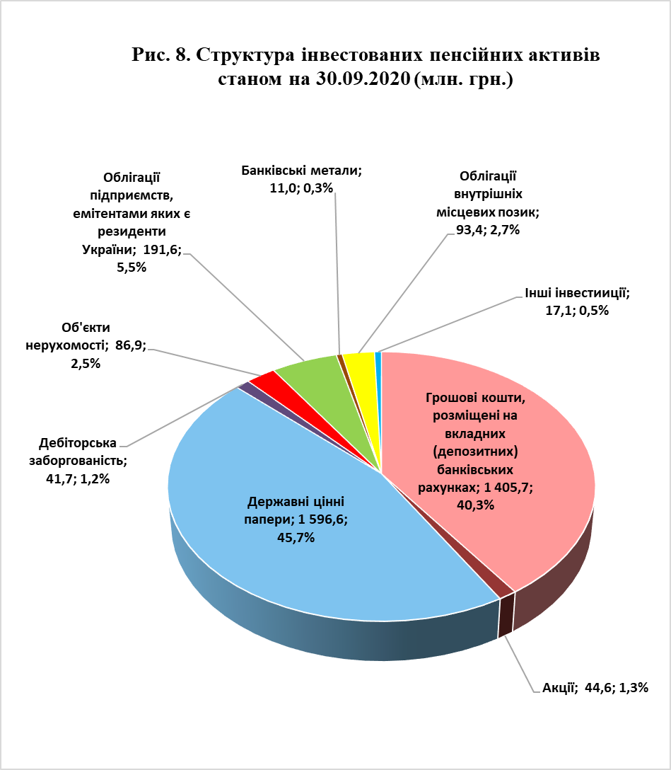

Таблиця 5
Динаміка структури інвестованих пенсійних активів

Назва активу | Станом на 30.09.2019 |  | Станом на 30.09.2020 |  | Приріст  станом на 30.09.2020/ станом на 30.09.2019,  (%)
Назва активу | Загальна вартість, млн грн | Відсоток від загальної суми активів, % | Загальна вартість, млн грн | Відсоток від загальної суми активів, % | Приріст  станом на 30.09.2020/ станом на 30.09.2019,  (%)
Державні цінні папери | 1 385,73 | 46,53 | 1 596,62 | 45,77 | 15%
Грошові кошти | 1 166,33 | 39,17 | 1 405,67 | 40,29 | 21%
Облігації підприємств | 210,19 | 7,06 | 191,58 | 5,49 | -9%
Об'єкти нерухомості | 75,98 | 2,55 | 86,88 | 2,49 | 14%
Дебіторська заборгованість | 52,46 | 1,76 | 41,68 | 1,19 | -21%
Акції | 47,41 | 1,59 | 44,55 | 1,28 | -6%
Інші інвестиції | 29,59 | 0,99 | 17,12 | 0,49 | -42%
Облігації внутрішніх місцевих позик | 5,23 | 0,18 | 93,40 | 2,68 | 1686%
Банківські метали | 5,01 | 0,17 | 11,04 | 0,32 | 120%
Всього: | 2 977,91 | 100,00 | 3 488,55 | 100,00 | 17%

Метою інвестування пенсійних активів є, насамперед, збереження пенсійних заощаджень громадян. Стратегія інвестування недержавних пенсійних фондів є більш консервативною, ніж у інших фінансових установ. Тому, вже досить тривалий період, основними напрямами інвестування НПФ залишаються державні цінні папери та грошові кошти, розміщені на депозитах.

Станом на 30.09.2020 відбувся приріст вкладень в облігації місцевих позик (на 1 685,9%), у банківські метали (на 119,6%), у грошові кошти, розміщені на вкладних (депозитних) банківських рахунках (на 20,5%), державні цінні папери (на 15,2%) та в об’єкти нерухомості (на 14,3%). При цьому, значно зменшився обсяг активів, що вкладені в облігації підприємств, емітентами яких є резиденти України (на 8,9%) та в акції (на 6,0%).

Загальний дохід, отриманий від інвестування пенсійних активів, станом на 30.09.2020 становив 2 558,8 млн. грн., збільшившись у порівнянні зі станом на 30.09.2019 на 520,1 млн. грн., або на 25,5%.

Витрати, що відшкодовуються за рахунок пенсійних активів, станом на 30.09.2020 зросли на 17,7 % у порівнянні з аналогічним періодом 2019 року і в цілому за час існування пенсійних фондів становлять 439,1 млн. грн., або 12,6% від загальної вартості активів НПФ.
За період з 30.09.2019 по 30.09.2020 такі витрати зросли на 17,7% (66,1 млн. грн.), у тому числі за рахунок надання послуг з управління активами НПФ на 33,5 млн. грн. (15,9%), послуг зберігача на 5,0 млн. грн. (23,3%), проведення планових аудиторських перевірок на 1,8 млн. грн. (27,7%), пов'язаних із здійсненням операцій з пенсійними активами, які надаються третіми особами на 0,6 млн. грн. (13,0%), інших послуг, надання яких передбачено чинним законодавством з недержавного пенсійного забезпечення (у тому числі послуг з адміністрування НПФ) на 19,5% (25,2 млн. грн.) (довідково: станом на 30.09.2019 такі витрати становили 373,0 млн. грн.).

Структура цих витрат станом на 30.09.2020 зображена на рисунку 9.

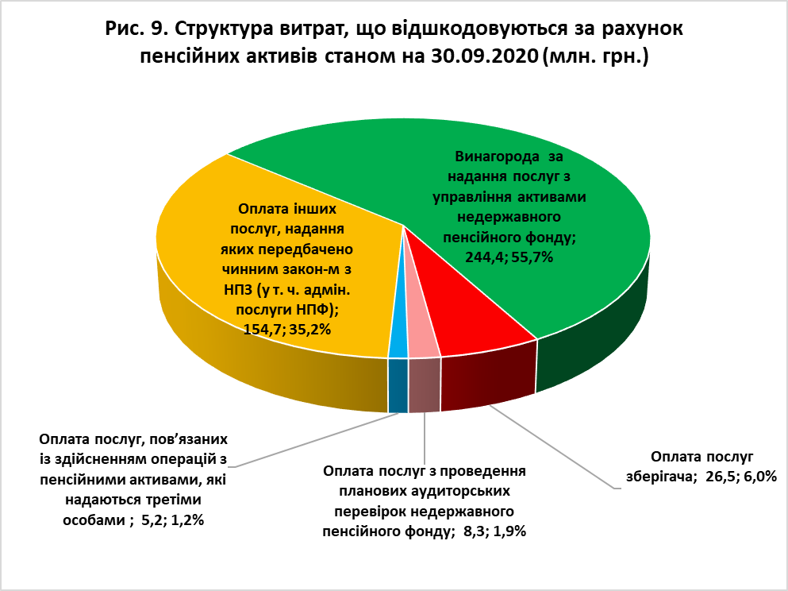

Таблиця 6

Динаміка структури витрат, що відшкодовуються, за рахунок пенсійних активів

Витрати | Од. виміру | Станом на |  | Відхилення |  | Питома вага, (%)
Витрати | Од. виміру | 30.09.2019 | 30.09.2020 | млн. грн. | %* | Питома вага, (%)
Винагорода за надання послуг з управління активами НПФ | млн. грн. | 210,9 | 244,4 | 33,5 | 15,9 | 55,7
Оплата послуг зберігача | млн. грн. | 21,5 | 26,5 | 5,0 | 23,3 | 6,0
Оплата послуг з проведення планових аудиторських перевірок НПФ | млн. грн. | 6,5 | 8,3 | 1,8 | 27,7 | 1,9
Оплата послуг, пов’язаних із здійсненням операцій з пенсійними активами, які надаються третіми особами | млн. грн. | 4,6 | 5,2 | 0,6 | 13,0 | 1,2
Оплата інших послуг, надання яких передбачено чинним законодавством з недержавного пенсійного забезпечення (у тому числі послуг з адміністрування НПФ) | млн. грн. | 129,5 | 154,7 | 25,2 | 19,5 | 35,2
Загальна сума витрат, що відшкодовані за рахунок пенсійних активів | млн. грн. | 373,0 | 439,1 | 66,1 | 17,7 | 100,0
* Розрахунок здійснено на підставі даних, округлених до десятинних чисел гривневого еквівалента

Основна частина витрат, що відшкодовуються за рахунок пенсійних активів, станом на 30.09.2020 припадає на оплату послуг з управління активами недержавних пенсійних фондів – 55,7% від загальної суми витрат. Витрати на: інші послуги, надання яких передбачено чинним законодавством з недержавного пенсійного забезпечення (у тому числі послуг з адміністрування НПФ) становили 35,2%; на оплату послуг зберігача, який здійснює відповідальне зберігання активів пенсійного фонду – 6,0%; з проведення планових аудиторських перевірок НПФ – 1,9%; пов’язаних із здійсненням операцій з пенсійними активами, які надаються третім особам – 1,2% від загальної суми витрат, що відшкодовуються за рахунок пенсійних активів.

Середньозважений показник зміни чистої вартості одиниці пенсійних активів – 15,1 % (за розрахунковий період, який становить 12 місяців до останньої звітної дати – 30.09.2020)

